

Hostal SIL S.R.L

Especificación de Caso de Uso Gestión de Habitación

Sistema De Gestión Hotelera - Hostal SIL

Especificación de Requerimientos del Software (SRS): Gestión de Habitación
- Descripción Breve
El propósito de este caso de uso es crear registros, actualizar o eliminar Habitaciones.

- Requerimientos Atendidos
GH001 Crea y Registra una nueva habitación.

- Actores
Administrador.

- Flujo Básico de Eventos
  - El Recepcionista selecciona la opción Gestiones y luego la subopción Habitaciones.
  - El sistema activa el formulario de Gestión de Habitaciones.
  - El Recepcionista Inicia la creación de una Habitación seleccionando la opción Nuevo.
  - El sistema Activa los controles para el ingreso de datos de la Habitación.
  - El Recepcionista requiere ingresar el tipo, N° y precio de habitación.
  - El sistema validará la información ingresada para asegurar el adecuado formato.
  - El Recepcionista selecciona la opción Guardar.
  - El sistema registra la nueva habitación con los datos ingresados.
  - El sistema emite un mensaje comunicando el registro exitoso.
  - El Recepcionista termina el caso de uso.

- Flujos Alternativos
[Colocar en esta sección las variaciones que se pudieran presentar al flujo básico de eventos.]

Cancelar Registro: administrador puede Cancelar la acción de Crear Habitación.
- El caso de uso se inicia cuando el Administrador decide cancelar cualquier acción en ejecución (Registro de una nueva habitacion, Actualización de datos de habitación o eliminar una habitación registrada).
- El sistema activa la opción Limpiar en cualquiera de las acciones en ejecución.
- El administrador selecciona la opcion limpiar para cancelar la acción.
- El sistema deshabilita las opciones de llenado y habilita la opcion de nuevo, Editar o Actualizar.
- El administrador selecciona la opción salir.
- El sistema muestra un mensaje pidiendo la confirmacion de salir.
- El administrador selecciona la opción Aceptar
- El sistema cierra el formulario.
- El caso de uso termina.

Actualizar Habitación:
- El Administrador selecciona la opción Gestiones y luego la subopción Habitaciones.
- El sistema activa el formulario de Gestión de Habitaciones.
- El administrador Inicia la actualización de una Habitación seleccionando la opción Editar.
- El sistema Activa los controles para la búsqueda de Habitación a actualizar.
- El administrador Busca y selecciona la Habitación.
- El sistema muestra la información de la habitación seleccionada a modo lectura.
- El administrador selecciona la opción Editar.
- El sistema muestra la información de la habitación a modo de escritura.
- El administrador selecciona la opción Guardar.
- El sistema guarda los cambios realizados.
- El caso de uso termina.

Eliminar Habitación:
- El Administrador selecciona la opción Gestiones y luego la subopción Habitaciones.
- El sistema activa el formulario de Gestión de Habitaciones.
- El administrador Inicia la actualización de una Habitación seleccionando la opción Editar.
- El sistema Activa los controles para la búsqueda de Habitación a actualizar.
- El administrador busca y selecciona la Habitación.
- El sistema muestra la información de la habitación seleccionada a modo lectura.
- El administrador selecciona la opción Eliminar.
- La habitación es eliminado del sistema.
- El caso de uso termina.

- Flujos Excepcionales

Datos duplicados: El sistema emite un mensaje indicando que el número de habitación ya existe.

Datos incompletos: El sistema emite un mensaje indicando que faltan datos a completar.

Datos erroneos: El sistema emite un mensaje indicando que el dato ingresado no cumple con el formato establecido.

- Precondiciones

BASICO

El administrador debe ingresar el usuario y contraseña válida para poder acceder al sistema.
ALTERNATIVO

Cancelar Acción: El formulario debe estar en proceso de registrar, editar o eliminar.

Actualizar y Eliminar Habitación: La habitación ha debido ser registrada.

- Post-Condiciones

BASICO

La Habitación ha sido registrada satisfactoriamente.

ALTERNATIVO

Actualizar Habitación: Los datos de la Habitación han sido modificados satisfactoriamente.

Eliminar habitación: Los datos de la Habitación han sido eliminados satisfactoriamente
- Puntos de Extensión
[Los puntos de extensión denotan la inclusión de otros casos de usos, de manera condicionada o no, dentro del flujo de eventos de este caso de uso.]

<Nombre del Punto de Extensión>
[Definición de la localización dentro del flujo de eventos, emplee la enumeración de los eventos para indicar donde se debe de realizar la inclusión del caso de uso y el código y nombre del caso de uso que se referencia.]
- Requerimientos Especiales

[Un requerimiento especial es un requerimiento no funcional específico para un caso de uso. Los requerimientos especiales normalmente no se pueden indicar de manera clara y precisa dentro del flujo de eventos. Los requerimientos no funcionales que afectan varios casos de usos deben aparecen en el SRS. .]

< Requerimiento Especial 1>
[ Definición del requerimiento ]
- Información Adicional

Prototipo Visual
[Colocar aquí el diseño de las pantallas que permiten desarrollar este caso de uso.]
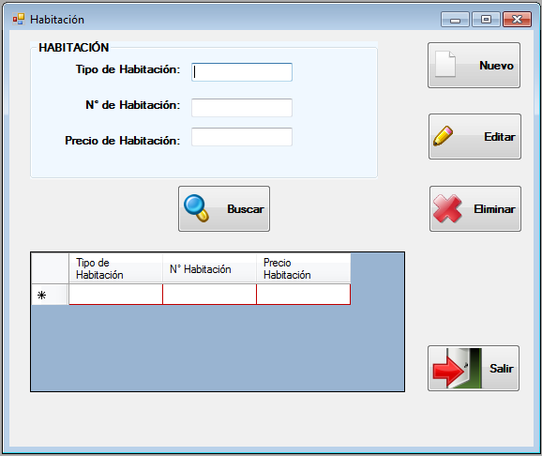

Reglas de Negocio Aplicables
[Colocar aquí las reglas de negocios que son aplicables a este documento de especificación de requerimiento.]

Historia de las Revisiones
Fecha | Versión | Descripción | Autor
<dd/mmm/yy> | <x.x> | <detalles> | <nombre>

